Loop Шарф
Сложность: Для Начинающих

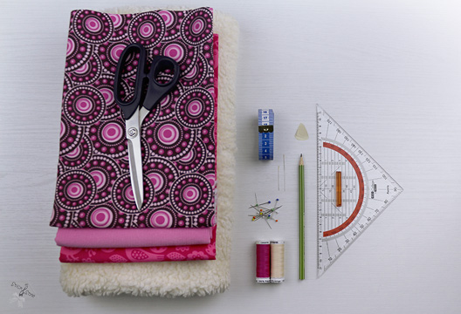
Что Тебе нужно :

Внутренняя и внешняя ткани, или для внутренних и наружных работ только в изломе вещество, ткань, ножницы, булавки, Ручные швейные иглы, измерительная лента, линейка, пряжа, портной мел / карандаш

Как эластичные так и не эластичные ткани подходят для Твоего Loop шарф.

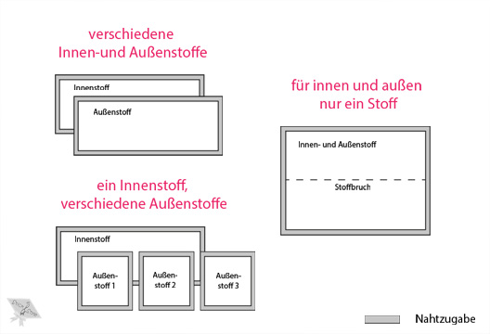

Ты можешь Loop шарф из разных тканей шьют, или только из одного.

Здесь Ты можешь увидеть как Ты Твою часть придется обрезать.

Размеры для Твоего Loop :

Дети : 120 х 20 см плюс припуск на шов

Взрослые : 140 х 30 см плюс припуск на шов

Они собираются два раза вокруг шеи.

Хочешь сделать Loop только один раз вокруг шеи идет ?

Возьмите примерно половину продольного расстояния и при необходимости дай в высоту еще что-то добавить.

Итак :

Дети примерно 60 х 20-30см

Взрослых примерно 70 х 30-40см

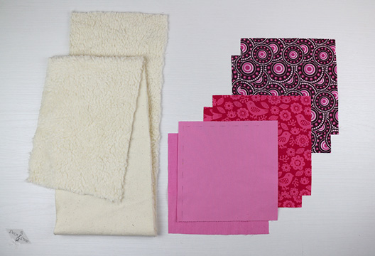
В этом руководстве мы покажем Тебе как Ты петли из различных Внутренних и внешних тканей шьешь.
Для этого очень хорошо подходят остальные вещества.
Специально для холодного времени Года мы принимаем наши классные плюшевые Тедди в качестве внутренней ткани.
Поскольку внутренняя ткань прямо на шее лежит, держит Тедди из плюша этого хорошо и тепло.
В качестве наружной ткани очень хорошо подходит наш великолепный вельвет.
Итак, мы имеем с учетом :
1 х внутренняя ткань Тедди из плюша 122 x 22cm ( ВКЛ. 1 см припуск с каждой стороны )
6 x наружных ткани по 22x22 см ( ВКЛ. 1 см припуск с каждой стороны )
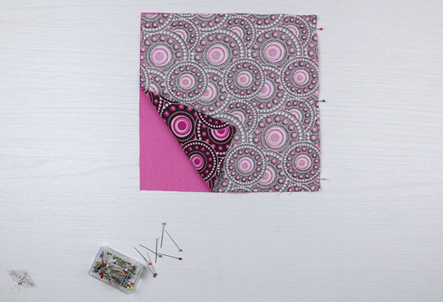
Если Вы, так же, как и мы, луп с различной внешней ткани выбрали, положите отдельные детали лицевыми сторонами друг к другу. Так и лежат красивые ткани внутренних страниц. Засунь все части по краям с иглами.
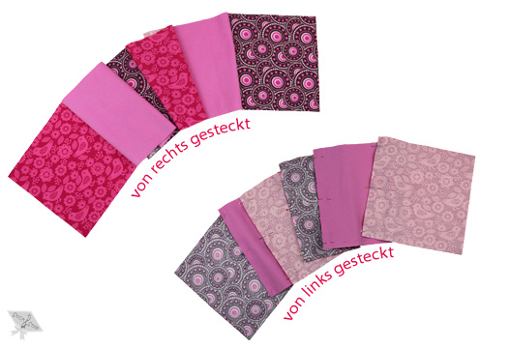
Так смотрят Твою часть вставляется готовая.
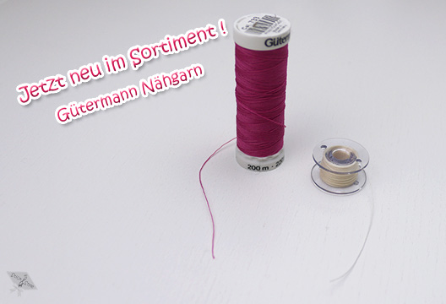
Совет :
Если Ты различные вещества zusammennähst, убедись, что Ты нижней и верхней нити устраивает.
Для Тедди плюшевые Итак слоновой кости 414, для тонкой ткани вельвет возьмем 733 розовый.
Верхняя нить-это нить, которая через Свои иглы машины идет и при шитье на верхней ткани.
Нижней нити находится на катушки нижней нити и при шитье на нижней ткани.
Заводы мужчина нитки есть Новинка в нашем ассортименте !
Эта пряжа найдешь Ты отныне под швейной фурнитуры на нашем сайте!
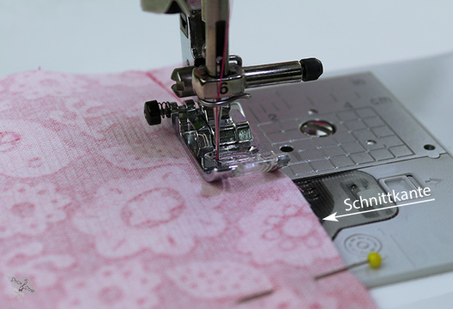
Поскольку у нас с каждой стороны по 1 см припуска для этого дали, ткани мы шьем также с 1 см расстоянии от края разреза вместе. Ты, наверное, сейчас так все 6 частей вместе шить.
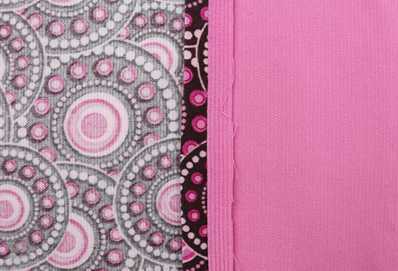
Припуски на Шов Твоих пять швов понимании Ты затем расходятся.
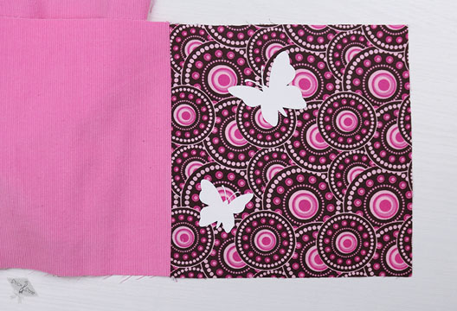
Твой Loop можно также замечательно украшает.
Например, с нашим пушистым велюром или наших красиво оформленных Applis.
Украшать Вы сможете сшить Своей Внутренней и внешней прикрепление вещества. Теперь Ты приходишь ко мне еще хорошо, займись этим.
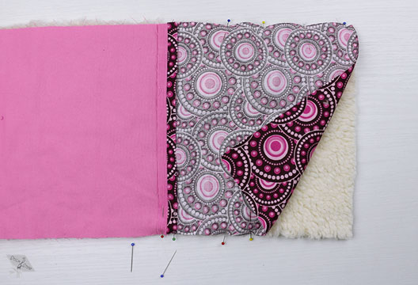
Положи теперь Твоя готового полотнища из Внутренней и наружной ткани лицевыми сторонами друг к другу.
Засунь вдоль обеих длинных сторон.
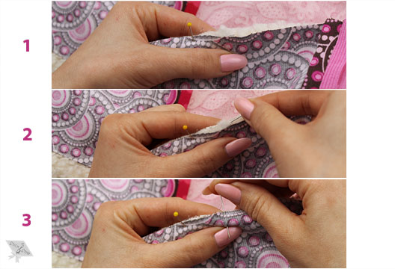
Конечной Тедди Плюшевые Совет :
1. Части ткани держаться
2. С помощью иглы, шерсти, волокон вниз, что обеспечивает ровные края возникает.
3. Держитесь и прикалывает.
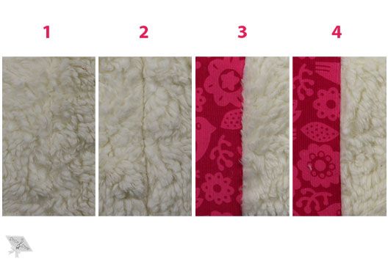
И зачем это все ?
Здесь ты видишь результат!
Эффект будет особенно видно, когда Ты две плюшевые Тедди частей zusammennähst.
1. Тедди плюш + плюшевый плюша сшиты вместе, волокон краской вниз.
2. Тедди плюш + плюшевый плюша сшиты вместе, волокон вниз не отменяется.
3. Вельвет + плюшевый плюша сшиты вместе, волокон краской вниз.
4. Вельвет + плюшевый плюша сшиты вместе, волокон вниз не отменяется.
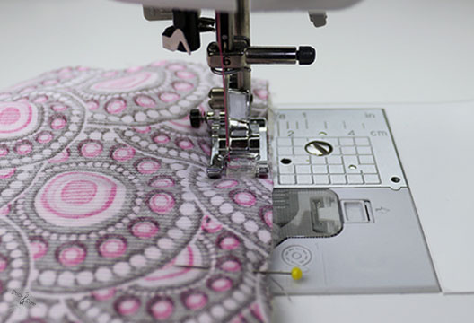
Теперь возле двух длинных краев снова с 1см припуск на шов вместе. Короткие стороны остаются открытыми.
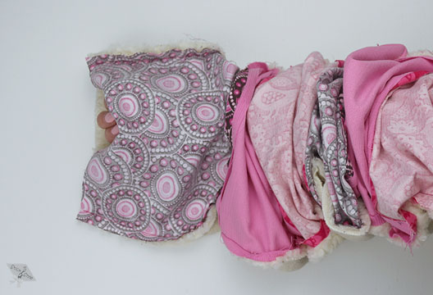
Забегаю раз Рукой по Твоей Loop, держа конец одной рукой.
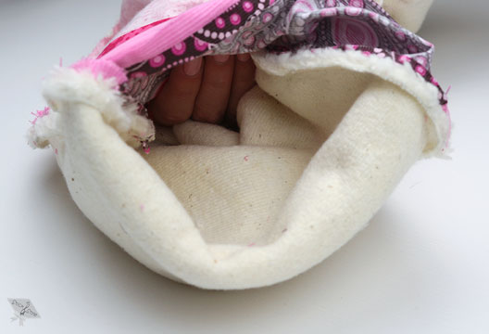
Вытащи начале рукою шаль.
Он сейчас наполовину развернулся.
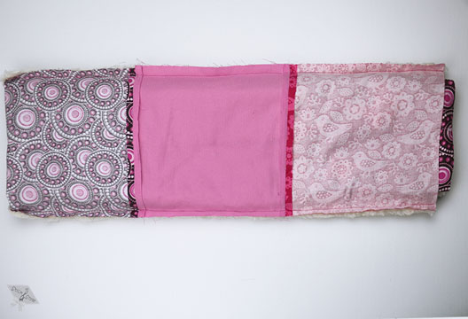
Правые стороны Ткани лежат теперь друг за другом :
Вельвет на вельвет,
Тедди плюш Тедди плюш
Шалости Твоего шарф гладкой и проверить, если он даже не крутил.
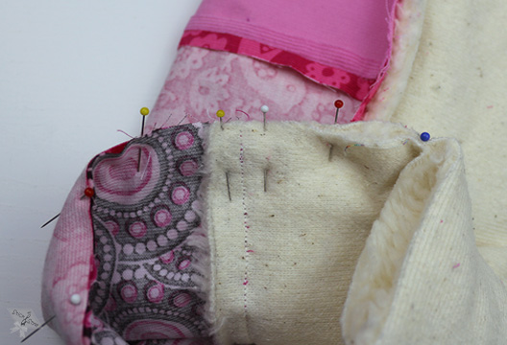
Открытая кромка должна теперь быть сшиты.
Для этого Ты сначала твердо. Припуски на Шов встречи друг с другом.
Если Ты плотной ткани используете, например, наших плюшевых, потом кладу припуск не врозь, но пусть плюш штрихуют в одном направлении.
Это предотвращает Твоя на месте шва будет слишком толстым и облегчает обработку.
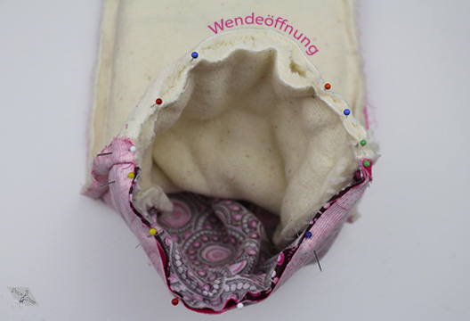
Чтобы Связаться оставим поворот пучка.
Это мы выбираем на внутреннем ткань, поскольку Тедди плюш хорошо для этого подходит. Шить чуть позже можно будет увидеть и плюшевые прощает Nähanfängern мелкие ошибки Чэнь.
Ты можешь, конечно, но кусочек Твоего внешнего вещества для разворота отверстие оставить открытым.
Раз кругом шить. Поворот при этом отверстие оставить открытым.
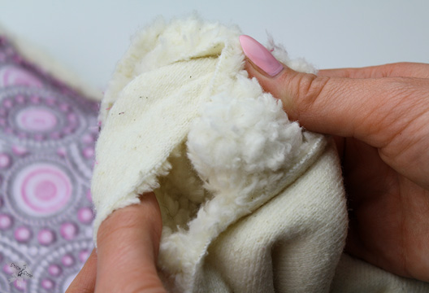
Через Отверстие будет твой цикл развернулся.
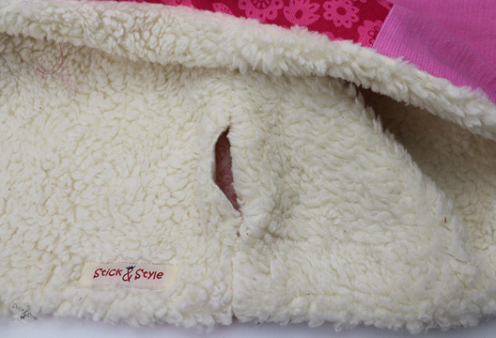
Отверстие шить мы с проводником стежка вручную.
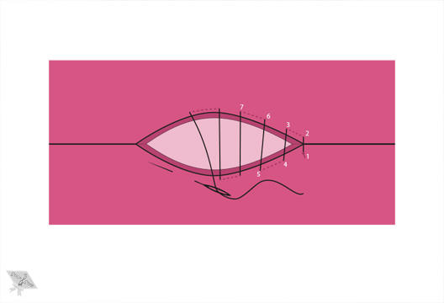
Как отметил глава ключевых в теории работает видишь здесь !
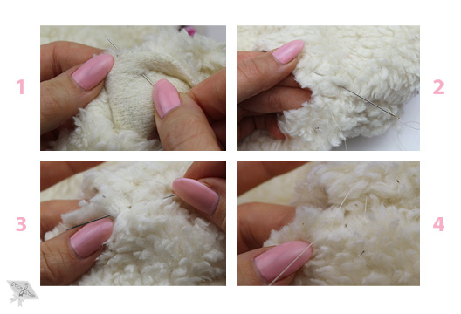
А на практике :
1. Fädel нить Тебе на Твои руки шить и острый на конце твоей швейной машине швом на левой стороне Ткани. Расстояние от прокола иглы и режущей кромки снова 1см, а именно наш припуск.
2. Вышитые ткани с правой стороны на той же высоте в противоположную часть Ткани.
3. Повторяю это снова на противоположной стороне Ткани.
4. Вот теперь возникает небольшая глава. Ты можешь нить шкафчик и пусть всегда после нескольких укусов затягивать, так Ты можешь Твоим проводником смотреть, как она закрывается.
Как долго Твоя длина стежка может быть, зависит от используемой ткани. Чем меньше длина стежка и расстояние между стежками, тем чище и безопаснее Твоя шва.
У Тедди плюш может и то и другое чуть больше выпадать.
Хочешь перестраховаться, то можешь шва также неоднократно umnähen.
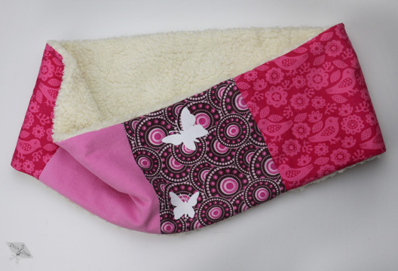
И готов Твой цикл!
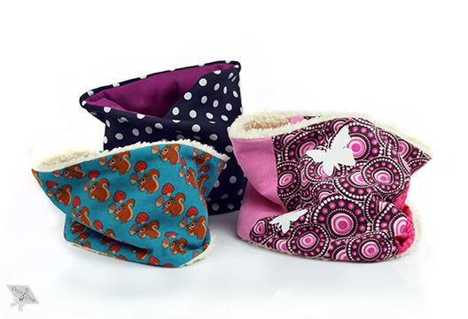
... или сразу неско

